**Tugas 1 Praktikum AI**

Nama : Patricia Joanne

NPM : 140810160065

SOAL 1

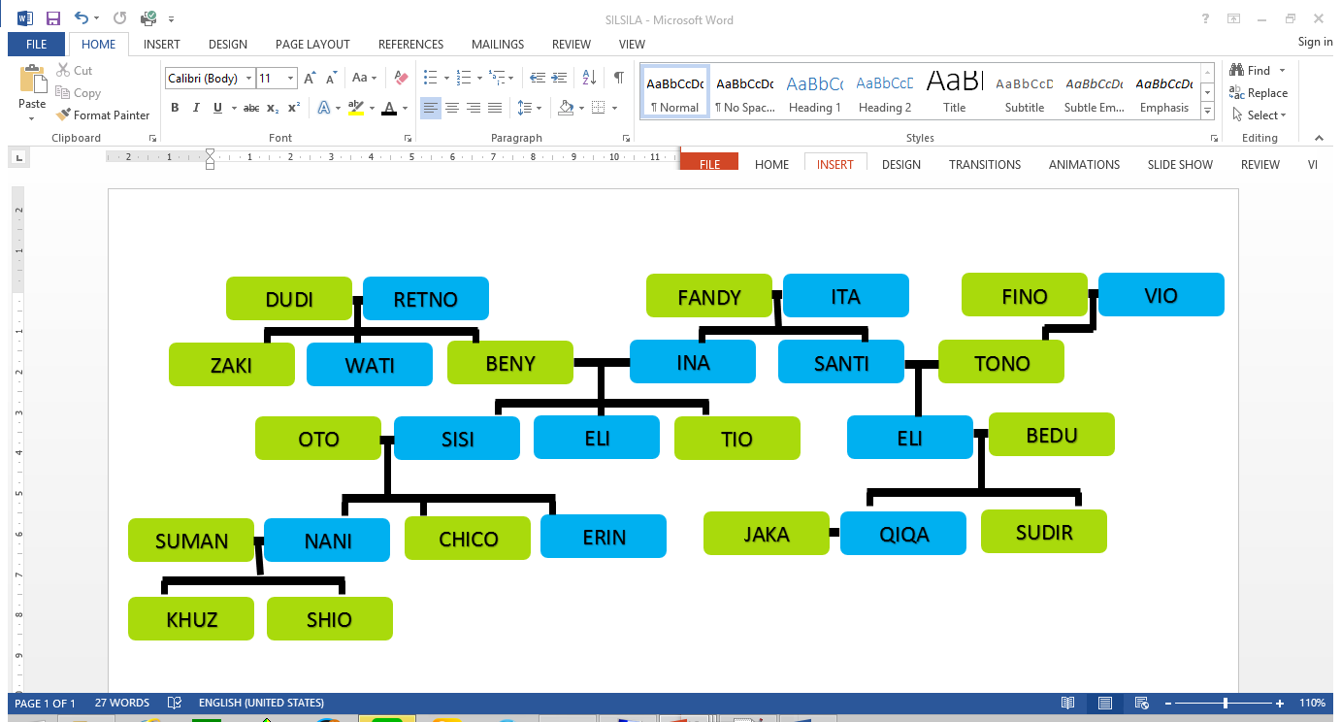

Codingan (selengkapnya cek file: TGSI.PRO)

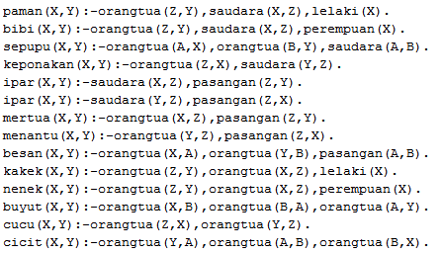

Screenshot Goals

1. Paman



1. Bibi

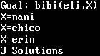

1. Keponakan



1. Sepupu



1. Cucu

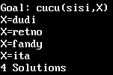

1. Besan



1. Menantu

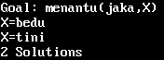

1. Mertua



1. Buyut

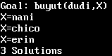

SOAL 2

**Tuti berumur 42 tahun, dia memiliki 4 saudara yaitu Chein 50 tahun, Iza 25 tahun, Retno 5 tahun, dan Siska 19 tahun.** **Buatlah pemrograman logika untuk menunjukkan status adik dan kakak dari soal tersebut.**

Codingan (selengkapnya cek file: TGSII.PRO)

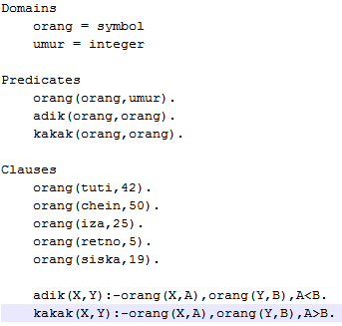

Screenshot Goals

